Jaarlijkse Verklaring Naleving FIN Code Goed Bestuur
Versie voor publicatie

Boekjaar: | 2025
Naam (kandidaat) FIN-lid: | Stichting Van Lanschot Kempen Foundation
Statutaire vestigingsplaats: | Amsterdam
Adres: | Beethovenstraat 300
KvK-nummer: | 65868579

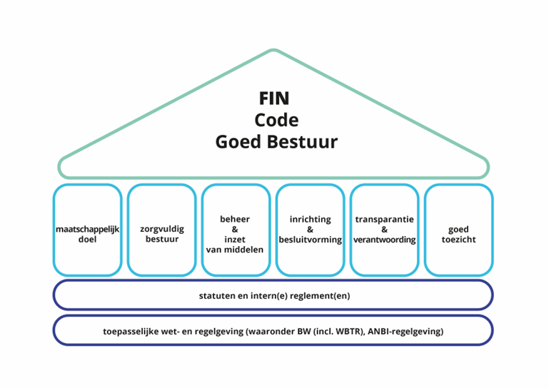
Ieder bestuurslid van het bovengenoemde FIN-lid heeft verklaard dat
- het bestuurslid de FIN Code Goed Bestuur onderschrijft en
- het FIN-lid de FIN Code Goed Bestuur naleeft en
- de volgende documenten een getrouw en actueel beeld geven over de periode waarop deze documenten betrekking hebben en dat deze de meest recente versie zijn.
Document | Vindplaats van het document
Statuten | Statuten_20230912
Bestuursverslag | jaarverslag-stichting-van-lanschot-kempen-foundation-2025.ashx
Staat van baten en lasten  separaat of als onderdeel van een ander document | _Standaardformulier publicatieplicht Fondswervende organisaties
Begroting  separaat of als onderdeel van een ander document | jaarverslag-stichting-van-lanschot-kempen-foundation-2025.ashx
(Verkort) beleidsplan | policy-plan-van-lanschot-kempen-foundation-2022---2026.ashx
Beloningsbeleid bestuur en/of de beleidsbepalers  separaat of als onderdeel van een ander document | N.v.t.
Rooster van aan- en aftreden
separaat of als onderdeel van een ander document
Reglementen  (bestuurs- en/of directiereglement) | -
Namens,
Datum: 29 september 2026
- De heer G. P. van Lanschot
- De heer F. F. A. van Zanten
- De heer M.J. Koot
- Mevrouw K.P. Kreeft

Deze versie bevat geen handtekeningen van de bestuursleden. De getekende versie van de Jaarlijkse Verklaring is opgenomen in de administratie van de FIN.
De doorlopende tekst van de statuten (zonder persoonsgegevens) volstaat.
Indien van toepassing.
Facultatief.
Facultatief.

